El uso del juego como estrategia de aprendizaje

('Gamificación' en el aula) 10 Feb 2014 |
Los videojuegos se han convertido en una de las formas de entretenimiento con más seguidores hoy en día. Teniendo en cuenta la predisposición natural humana hacia la competición y el juego, numerosas instituciones, organizaciones y empresas han descubierto su particular potencial como herramienta capaz de promover determinadas acciones por parte de los usuarios.
De ahí que las técnicas de diseño digital, la psicología y dinámica de estos juegos, así como la tecnología que emplean, están siendo estudiadas y aplicadas de forma masiva en áreas como el marketing, las redes sociales, la salud, los recursos humanos y la formación, entre otras. Esta estrategia es lo que se denomina ‘gamificación’ (del inglés ‘gamification’) y lo que persigue no es otra cosa que estimular la participación y fidelización del usuario a través de una experiencia lúdica placentera que haga más atractiva su interacción en un contexto determinado.
El aprendizaje basado en el juego se está incorporando también al ámbito de la educación aunque de manera algo más tímida. Tengamos en cuenta que para muchos docentes el juego más que como estrategia metodológica de aula, aún constituye una forma de recompensa carente de propósito didáctico más allá de proporcionar variedad y diversión al alumnado en momentos vacíos de contenido curricular. No obstante, el juego, lejos de ser una distracción y un mero divertimento, puede contribuir al desarrollo de ciertas habilidades en el alumnado y proporcionar una experiencia de aprendizaje relevante y placentera, que les motive a seguir avanzando e involucrarse de forma activa en su aprendizaje.
Repasemos algunos aspectos del aprendizaje basado en el juego que justifica su uso como estrategia de aula:
1. Promueve la participación del alumnado: El juego estimula la participación del alumnado y despierta el interés incluso en aquellos más reticentes a aprender o en los que son poco ‘jugadores’ ya que éstos perciben un cambio en las reglas del sistema y se desata en ellos la curiosidad por conocer y tomar parte. Para los que están más habituados a la experiencia de juego supone un entorno familiar de aprendizaje en el que se sienten cómodos y donde perciben más posibilidades de alcanzar el éxito. Se puede fomentar la participación del usuario a través de diferentes mecánicas de juego como pueden ser la recolección de objetos, puntos, clasificaciones y niveles. Lo importante es crear una recompensa atractiva para los jugadores. Además, debemos identificar durante la fase de diseño del juego aquellas destrezas o procesos que queremos incentivar. Un ejemplo de recompensa son los 'badges', se trata insignias o indicadores de logros y habilidades personales que se pueden ir adquiriendo durante la realización del juego como premio a la finalización de una etapa o el buen desempeño de una acción determinada.
2. Experiencias de enseñanza-aprendizaje personalizadas: Como docentes conocemos lo necesario que resulta dar a cada alumno una experiencia personalizada de aprendizaje de acuerdo con sus necesidades y habilidades como aprendiz. El juego, por su carácter abierto, proporciona al alumno metas claras y conectadas que le permiten ir avanzando de un nivel a otro al tiempo que van perfilando y afinando sus propias habilidades y conocimientos. El uso de avatares cercanos a la apariencia personal del alumno contribuye además a afianzar esta conexión con el propio juego.
3. Como forma de introducir determinados contenidos y promover el aprendizaje significativo: Existen contenidos curriculares que por su nivel de abstracción resultan más accesibles y significativos cuando se presentan en formato de juego. El juego cuenta además con reglas y objetivos claros, lo que permite al alumno conocer qué se le pide en cada momento o qué sucederá según vaya avanzando y siga las reglas del propio juego. Esta claridad en la especificación y objetivos de etapa les ayuda a tomar una mayor conciencia en su rol de aprendices y descubrir por sí mismos cómo pueden seguir mejorando.
4. Experimentar diferentes soluciones y puntos de vista: En muchos juegos, especialmente, los que se diseñan como juegos de rol, se proporciona a los alumnos la visión de soluciones alternativas a un mismo problema lo que contribuye positivamente a despertar su capacidad analítica y espíritu crítico. Los alumnos desarrollan de esta forma una habilidad para percibir y analizar los problemas desde diferentes puntos de vista y ejercitar habilidades creativas.
4. Fomento del espíritu de equipo: El juego fomenta el espíritu de equipo, el aprendizaje entre iguales y la colaboración como estrategias de apoyo para sumar fuerzas y conocimientos y así, poder avanzar juntos hasta dar con la solución a un problema. Percibir a otros en el desempeño de la misma tarea y asumiendo los mismos objetivos genera confianza y compromiso en el alumnado.
5. Perder el miedo al fracaso: Es importante inculcar en el alumnado el miedo a equivocarse, que experimenten y prueben nuevas formas de hacer las cosas sin miedo a fracasar. El aprendizaje que se acomete desde el juego proporciona precisamente la sensación de entorno seguro en el que uno puede intentarlo las veces que haga falta y volver a empezar de nuevo sin tener la sensación de haber cometido un error.
The Strong, una organización americana (Nueva York) dedicada al estudio y análisis del juego desglosa de forma gráfica el concepto del juego en torno a una serie de elementos, cada uno conectado con un determinado grupo de emociones. Por ejemplo, la anticipación se asociaría a las emociones como la empatía y la maestría. Os incluimos una traducción al castellano de esta representación gráfica sobre el juego:
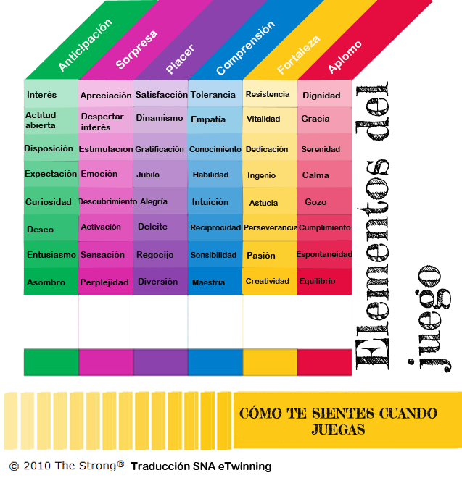
http://www.etwinning.es/es/ideas/campanas/818-el-uso-del-juego-como-estrategia-de-aprendizaje-gamificacion-en-el-aula

